№ 450-НҚ от 12.12.2022
Қазақстан Республикасы
Денсаулық сақтау министрлігі
Медициналық және
фармацевтикалық бақылау
комитеті Төрағасының
2022 жылғы __ желтоқсандағы
№ __ бұйрығына
2-қосымша

Дәрілік препаратты медициналық
қолдану жөніндегі нұсқаулық (Қосымша парақ)

▼Дәрілік препарат қосымша мониторинг жүргізуге жатады, ол қауіпсіздігі жөнінде жаңа мәліметтерді тез анықтауға мүмкіндік береді. Бұл қауіпсіздігі туралы жаңа ақпаратты қысқа мерзімде анықтауға жағдай жасайды. Біз кез келген күдікті жағымсыз реакциялар туралы мәлімдеп отыруды денсаулық сақтау жүйесінің қызметкерлерінен өтінеміз.

Саудалық атауы
Комирнати/Омикрон BA.4-5 (COVID-19 қарсы мРНҚ негізіндегі вакцина (нуклеозидтермен модификацияланған)), 15/15 мкг/доза, инъекцияға арналған дисперсия

Халықаралық патенттелмеген атауы
Жоқ

Дәрілік түрі, дозасы
Инъекцияға арналған дисперсия, 15/15 мкг/доза

Фармакотерапиялық тобы

Вакциналар, басқа да вирустық вакциналар.
ATХ коды J07BX03

Қолданылуы
Комирнати/Омикрон BA.4-5 препараты SARS-CoV-2 вирусы туындатқан COVID-19 ауруының профилактикасы үшін қолданылатын вакцина болып табылады. Бұл препарат ересектер мен 12 және одан үлкен жастағы жасөспірімдерге көрсетілген.
Комирнати/Омикрон BA.4-5 препараты бұрын COVID-19 инфекциясына қарсы кем дегенде бастапқы вакцинация курсынан өткен адамдарды иммунизациялау үшін ғана көрсетілген.
Вакцина иммундық жүйені (организмнің табиғи қорғаныш жүйесін) вирусқа қарсы әсер ететін, сол арқылы организмді COVID-19-дан қорғайтын антиденелер мен қан жасушаларын өндіруге көмектеседі.
Комирнати/Омикрон BA.4-5 препаратының құрамында иммундық қорғанысты өндіретін вирус жоқ болғандықтан, ол COVID-19 қоронавирустық инфекциясын туғызуы мүмкін емес.

Қолданудың басталуына дейінгі қажетті мәліметтер тізбесі
Қолдануға болмайтын жағдайлар
- Әсер етуші затқа немесе препараттың кез келген («Қосымша мәліметтер» бөлімінде атап көрсетілген) басқа компоненттеріне аллергия.
Қолдану кезіндегі қажетті сақтандыру шаралары
Вакцинаны қолданар алдында емдеуші дәрігерден мынадай жағдайларда кеңес алыңыз.
- Сізде бұдан бұрын қандай да бір басқа вакцинаны енгізгеннен кейін немесе Комирнати препаратын енгізгеннен кейін ауыр аллергиялық реакция немесе тыныс алу қиындықтары туындаған болса;
- Сіз вакцинация емшарасына бола қобалжысаңыз немесе бір кездерде кез келген екпеден кейін есіңізден танып құлаған болсаңыз;
- Сізде ауыр ауру немесе жоғары температурамен байқалатын инфекция бар болса. Алайда Сіз вакцина алуыңызға болады, егер Сізде температураның аздаған жоғарылауы немесе жоғарғы тыныс жолдарының инфекциясы, мысалы суық тию бар болса;
- Сізде қан ұюындағы қиындықтар болса, көгерулер тез пайда болса немесе Сіз тромбтардың түзілуіне қарсы дәрі қолданып жүрсеңіз;
- АИТВ-инфекция сияқты аурудың, немесе Сіздің иммундық жүйеңізге әсер ететін кортикостероид сияқты дәрінің салдарынан иммундық жүйеңіз әлсіреген болса.
Комирнати препаратымен вакцинациядан кейін миокардиттің (жүрек бұлшықетінің қабынуы) және перикардиттің (жүректің сыртқы қабығының қабынуы) қаупі жоғарылайды («ДП стандартты қолдану кезінде көрініс беретін жағымсыз реакциялар сипаттамасы және осы жағдайда қабылдау керек шаралар» бөлімін қараңыз). Бұл жағдайлар вакцинациядан кейін бар болғаны бірнеше күннің ішінде дамуы мүмкін және көбінесе 14 күннің ішінде пайда болды. Миокардит пен перикардит екінші вакцинациядан кейін жиірек байқалды, және жасы кіші еркектерде жиірек болды. Вакцинациядан кейін ентігу, жүрек қағуын сезіну және кеуденің ауыруы сияқты миокардит пен перикардит белгілері мен симптомдарына мұқият болу керек, және олар туындаса, шұғыл медициналық көмекке жүгіну керек.
Кез келген басқа вакцина жағдайындағы сияқты, Комирнати/Омикрон BA.4-5 препараты барлық вакцина алған адамдарды толық қорғамауы мүмкін, бұдан басқа, Сіздің қорғалуыңыздың қанша уақытқа созылатыны белгісіз.

Комирнати/Омикрон BA.4-5 препаратының тиімділігі иммунитеті әлсіреген адамдарда төмен болуы мүмкін. Мұндай жағдайларда Сіз COVID-19-дың алдын алу үшін физикалық сақтық шараларын сақтауды жалғастыруға тиістісіз. Бұдан басқа, Сіздің жақын адамдарыңыз қажет болған жағдайда вакцина алуға тиіс. Өз дәрігеріңізбен тиісті жеке нұсқауларды талқылаңыз.

Басқа дәрілік препараттармен өзара әрекеттесуі
Сіз қандай да бір басқа препараттарды қабылдап жүргеніңізді, жақында қабылдағаныңызды немесе қабылдай бастауыңыз мүмкін екенін, немесе жақында қандай да бір басқа вакцинаны алғаныңызды емдеуші дәрігерге хабарлаңыз.
Арнайы сақтандырулар
Педиатрияда қолдану
Комирнати/Омикрон BA.4-5, инъекцияға арналған дисперсия, 15/15 мкг/доза, препараты 12 жасқа дейінгі балаларға ұсынылмайды.
Жүктілік немесе лактация кезінде
Егер Сіз жүкті болсаңыз немесе жүкті болуым мүмкін деп ойласаңыз, осы вакцинаны алмас бұрын емдеуші дәрігермен кеңесіңіз.
Жүктілік кезінде Комирнати/Омикрон BA.4-5 препаратын қолдану туралы деректер әзірге қол жетімді емес. Дегенмен, жүктіліктің екінші және үшінші триместрі кезінде бастапқыда мақұлданған Комирнати препаратымен вакцинацияланған жүкті әйелдерден алынған ақпараттың көп саны вакцинаның жүктілікке немесе жаңа туған нәрестеге теріс әсерінің бар екенін көрсетпейді. Жүктіліктің бірінші триместрінде жүкті әйел вакцина алған жағдайда вакцинаның жүктілікке немесе жаңа туған нәрестеге әсері туралы ақпарат шектеулі болса да, жүктілікті аяғына дейін көтере алмау қаупінің өзгеруі байқалмады. Комирнати/Омикрон BA.4-5 препаратын жүктілік кезінде қолдануға болады.
Бала емізу
Бала емізу кезінде Комирнати/Омикрон BA.4-5 препаратын қолдану туралы деректер әзірге қол жетімді емес. Дегенмен, жаңа туған нәрестелерге/емшек еметін сәбилерге ешқандай әсер етуі күтілмейді. Бастапқыда мақұлданған Комирнати препаратымен вакцинациядан кейін бала емізген әйелдерді бақылау деректері жаңа туған нәрестелерде немесе емшек еметін сәбилерде жағымсыз әсерлер қаупін көрсетпеді. Комирнати/Омикрон BA.4-5 препаратын бала емізу кезінде қолдануға болады.

Препараттың көлік құралын немесе қауіптілігі зор механизмдерді басқару қабілетіне әсер ету ерекшеліктері
«ДП стандартты қолдану кезінде көрініс беретін жағымсыз реакциялар сипаттамасы және осы жағдайда қабылдау керек шаралар» бөлімінде атап өтілген вакцинация әсерлерінің кейбіреулері Сіздің көлік құралын басқару немесе механизмдермен жұмыс істеу қабілетіңізге уақытша ықпал етуі мүмкін. Рөлге отырудан немесе механизмдермен жұмыс істеуден бұрын осы әсерлердің басылғанын күте тұрыңыз.

Қолдану жөніндегі нұсқаулар
Дозалау режимі
Комирнати/Омикрон BA.4-5 препараты бұлшықет ішіне инъекция түрінде иыққа 0,3 мл дозада енгізіледі.
Комирнати/Омикрон BA.4-5 препараты бұрын COVID-19 инфекциясына қарсы кем дегенде бастапқы вакцинация курсынан өткен адамдарды иммунизациялау үшін ғана көрсетілген.

12 және одан үлкен жастағы адамдарға арналған бастапқы вакцинация курсы туралы ақпарат Комирнати, инъекцияға арналған дисперсия, 30 мкг/доза, препаратын немесе Комирнати, инъекция үшін дисперсияға арналған концентрат, 30 мкг/доза препаратын медициналық қолдану жөніндегі нұсқаулықта (қосымша парақ) келтіріледі.
Қабылдау уақытының көрсетілуімен қолдану жиілігі
Комирнати/Омикрон BA.4-5 препаратын COVID-19 қарсы вакцинаның соңғы дозасын енгізгеннен кейін кем дегенде 3 айдан соң енгізуге болады.
Сізге бустерлік дозаны енгізу мүмкіндігі мен уақытын медицина қызметкерінен анықтап алыңыз.
Дәрілік препаратты қолдану тәсілін түсіндіру үшін медицина қызметкеріне кеңес алу үшін жүгіну жөніндегі нұсқаулар
Комирнати/Омикрон BA.4-5 препаратын қолдану бойынша сұрақтар болған жағдайда емдеуші дәрігерге жүгініңіз.

ДП стандартты қолдану кезінде көрініс беретін жағымсыз реакциялар сипаттамасы және осы жағдайда қабылдау керек шаралар
Барлық вакцина сияқты Комирнати/Омикрон BA.4-5 препараты жағымсыз реакцияларды туындатуы мүмкін, бірақ олар барлығында туындай бермейді.
Өте жиі (10 адамның ішінде 1 адамнан артық емес адамда туындауы мүмкін):
- инъекция орнының ауыруы, домбығуы
- шаршағыштық
- бас ауыру
- бұлшықет ауыруы
- қалтырау
- буындардың ауыруы
- диарея
- қызба
Жоғарыда аталған жағымсыз реакциялардың кейбіреулері ересектердікіне қарағанда 12-ден 15 жасқа дейінгі жасөспірімдерде біршама жиірек кездесті.
Жиі (10 адамның ішінде 1 адамнан артық емес адамда туындауы мүмкін)
- инъекция орнының қызаруы
- жүрек айну
- құсу
Жиі емес (100 адамның ішінде 1 адамнан артық емес адамда туындауы мүмкін)
- лимфатүйіндердің үлкеюі (бустерлік дозадан кейін жиі байқалады)
- дімкәстік
- қолдың ауыруы
- ұйқысыздық
- инъекция орнының қышуы
- бөртпе немесе қышу сияқты аллергиялық реакциялар
- әлсіздікті сезіну немесе күштің таусылуы/ұйқысыздық
- тәбеттің төмендеуі
- аса тершеңдік
- түнгі тершеңдік
Сирек (1000 адамның ішінде 1 адамнан артық емес адамда туындауы мүмкін)
- бет жүйкесінің уақытша біржақты салдануы
- аллергиялық реакциялар, мысалы, есекжем немесе беттің ісінуі
Өте сирек (10 000 адамның ішінде 1 адамнан артық емес адамда туындауы мүмкін)
- жүрек бұлшықетінің қабынуы (миокардит) немесе жүректің сыртқы қабығының қабынуы (перикардит), ол ентігуге, жүрек соғысының жиілеуіне немесе кеуденің ауыруына әкелуі мүмкін
Белгісіз (қолда бар деректер негізінде бағалау мүмкін емес)
- ауыр аллергиялық реакция
- бүкіл аяқ-қолға таралатын инъекция орнының ауқымды ісінуі
- беттің ісінуі (бет аймағына дерматологиялық филлерлер енгізілген пациенттерде туындауы мүмкін)
- теріде қызыл дақтар немесе түйіндақтар пайда болатын тері реакциясы, олар ортасы қара, айналасы ашықтау қызыл түсті сақинамен қоршалған, пішіні жағынан нысанаға немесе «өгіз көзіне» ұқсауы мүмкін (көпформалы эритема)
- терідегі әдеттен тыс сезімдер, яғни, шаншу немесе дененің түршігуін сезіну (парестезия) сияқтылар
- сезінудің немесе сезімталдықтың төмендеуі, әсіресе тері тарапынан (гипестезия)

Жағымсыз дәрілік реакциялар туындағанда медициналық қызметкерге, фармацевтикалық қызметкерге немесе, дәрілік препараттардың тиімсіздігі туралы хабарламаларды қоса, дәрілік препараттарға болатын жағымсыз реакциялар (әсерлер) жөніндегі ақпараттық деректер базасына тікелей хабарласу керек
Қазақстан Республикасы Денсаулық сақтау министрлігі Медициналық және фармацевтикалық бақылау комитеті «Дәрілік заттар мен медициналық бұйымдарды сараптау ұлттық орталығы» ШЖҚ РМК
http://www.ndda.kz

Қосымша мәліметтер
Дәрілік препараттың құрамы
Бір құтыда (2,25 мл) 0,3 мл-ден 6 доза бар.

Бір дозасында (0,3 мл) 15 мкг тозинамеран және 15 мкг фамтозинамеран – COVID-19 коронавирустық инфекциясына қарсы мРНҚ негізіндегі вакцина (липидті нанобөлшектерге инкапсулацияланған) бар.
қосымша заттар:((4-гидроксибутил)азанедиил)бис(гексан-6,1-диил)бис(2-гексилдеканоат) (ALC-0315); 2-[(полиэтиленгликоль)-2000]-N,N-дитетрадецилацетамид (ALC-0159), 1,2-Дистеароил-sn-глицеро-3-фосфохолин (ДСФХ), холестерин, трометамол, трометамол гидрохлориді,
сахароза, инъекцияға арналған су.
Сыртқы түрінің, иісінің, дәмінің сипаттамасы
Вакцина ақ немесе ақ дерлік түсті дисперсия болып табылады (pH: 6,9–7,9).

Шығарылу түрі және қаптамасы
2,25 мл дисперсия тығынмен тығындалған (синтетикалық бромбутил резеңке) және «flip-off» типті сұр түсті пластик қақпақшасы бар алюминий қалпақшамен қаусырылған сыйымдылығы 2 мл мөлдір (I кластағы шыны) көпдозалы құтыда. Әрбір құтыда 6 доза бар.
10 құты немесе 195 құты картон қорапқа салынады.
Сақтау мерзімі
Ашылмаған құты

Мұздатып қатырылған құты
–90-нан –60 °C-ге дейінгі температурада сақтаған кезде 12 ай.

Вакцина –90-нан –60 °C-ге дейінгі температурада мұздатып қатырылған күйінде жеткізіледі. Мұздатып қатырылған вакцинаны алғаннан кейін –90-нан –60 °C-ге дейінгі температурада немесе 2-ден 8 °C-ге дейінгі температурада сақтауға болады.

Мұздатып қатырылған күйінде –90-нан –60 °C-ге дейінгі температурада сақтаған кезде вакцинаның 10 құтылық қаптамасын 2-ден 8 °C-ге дейінгі температурада 6 сағат бойы ерітуге болады немесе жекелеген құтыларды бөлме температурасында (30 °C дейін) 30 минут бойы ерітуге болады.

Ерітілген құты
12 айға созылатын жарамдылық мерзімі ішінде 2-ден 8 °C-ге дейінгі температурада 10 апта бойы сақталады және тасымалданады.

- Препаратты 2-ден 8 °C-ге дейінгі температурада сақтауға орнын ауыстырған кезде жаңартылған жарамдылық мерзімін сыртқы картон қорапқа жазып қою қажет, бұл кезде вакцинаны жаңартылған жарамдылық мерзімі аяқталғанға дейін пайдалану немесе утилизациялау керек. Бастапқы жарамдылық мерзімі сызып тасталуы тиіс.
- Егер вакцина 2-ден 8 °C-ге дейінгі температурада алынған болса, оны 2-ден 8 °C-ге дейінгі температурада сақтау керек. Сыртқы картон қораптағы жарамдылық мерзімі препараттың тоңазытқышта сақтаған кездегі жарамдылық мерзімін көрсету үшін жаңартылуы тиіс, ал бастапқы жарамдылық мерзімі сызып тасталуы тиіс.

Ашылмаған құтыны пайдаланғанға дейін 8-ден 30 °C-ге дейінгі температурада 12 сағатқа дейін сақтауға болады.

Ерітілген құтылармен жұмысты бөлме жарығында жүргізуге болады.

Ерітілгеннен кейін вакцинаны қайтадан мұздатып қатыруға болмайды.

Тоңазытқышта сақтау кезінде температура ауытқығанда вакцинамен жұмыс істеу
- Тұрақтылығы туралы деректер ашылмаған құтыдағы вакцинаның –2-ден 2 °C-ге дейінгі температурада 10 аптаға дейінгі сақтау кезеңі ішінде және 2-ден 8 °C-ге дейінгі температурада 10 аптаға дейін созылатын сақтау кезеңі ішінде тұрақты екенін көрсетеді.
- Тұрақтылығы туралы деректер құтыны тығынының алғашқы тесілуіне дейінгі 12 сағатқа дейінді қоса, 8-ден 30 °C-ге дейінгі температурада 24 сағатқа дейін сақтауға болатынын көрсетеді.

Бұл ақпарат температураның уақытша ауытқулары болған жағдайда ғана медицина қызметкерлеріне арналған нұсқау болып табылады.

Ашылған құты

Пайдалану кезіндегі химиялық және физикалық тұрақтылығы 2-ден 30 °C-ге дейінгі температурада 12 сағат ішінде көрсетілді, оған 6 сағатқа дейін тасымалдау уақыты кіреді. Микробиологиялық тұрғыдан алғанда, ашу әдісі микробиологиялық ластану қаупінің алдын алатын жағдайларды қоспағанда, препаратты дереу қолдану керек. Егер вакцина дереу пайдаланылмаса, пайдалану сәтіне дейін сақтау уақыты мен шарттары үшін пайдаланушы жауапты болады.
Жарамдылық мерзімі өткеннен кейін қолдануға болмайды.
Сақтау шарттары
Мұздатқыш камерада –90-нан –60 °C-ге дейінгі температурада сақтау керек.

Жарықтан қорғау үшін түпнұсқалық қаптамасында сақтау керек.
Сақтау кезінде бөлмедегі жарықтың әсерін азайту керек және күн немесе ультракүлгін сәулелердің тікелей түсуіне жол бермеу керек.

Дәрілік препаратты еріткеннен және алғаш рет ашқаннан кейін сақтау шарттары «Сақтау мерзімі» бөлімінде келтірілген.

Балалардың қолы жетпейтін жерде сақтау керек!

Дәріханалардан босатылу шарттары
Арнайы емдеу мекемелері үшін

Өндіруші туралы мәліметтер
Пфайзер Мануфактуринг Бельгия Н.В., Бельгия
Рийксвег 12,
2870 Пюрс, Бельгия
Тел: + 323 890 92 11
Тіркеу куәлігінің ұстаушысы
Пфайзер Эйч Си Пи Корпорэйшн, АҚШ
235 Ист 42 Стрит, Нью-Йорк, Нью-Йорк штаты 10017-5755 АҚШ
Тел: 212-573-2323
Факс: 212-573-1895
Қазақстан Республикасының аумағында тұтынушылардан дәрілік заттардың сапасы жөніндегі шағымдарды (ұсыныстарды) қабылдайтын және дәрілік заттың тіркеуден кейінгі қауіпсіздігін қадағалауға жауапты ұйымның атауы, мекенжайы және байланыс деректері (телефон, факс, электрондық пошта)
Pfizer Export B.V. (Пфайзер Экспорт Би.Ви.) Қазақстан Республикасындағы компаниясының филиалы
Қазақстан Республикасы, Алматы қ., 050000, Медеу ауданы, Нұрсұлтан Назарбаев даңғылы, 100/4 үй
Тел.: +7 (727) 250 09 16
факс: +7 (727) 250 42 09
электронды пошта: PfizerKazakhstan@pfizer.com

-----------------------------------------------------------------------------------------------------------------

Келесі ақпарат тек медицина қызметкерлеріне арналған:

Комирнати/Омикрон BA.4-5 препаратының 0,3 мл дозасы бұлшықет ішіне енгізіледі.

COVID-19 инфекциясына қарсы вакцинаның алдыңғы дозасын енгізу мен Комирнати/Омикрон BA.4-5 препаратын енгізу арасындағы аралық кем дегенде 3 айды құрауы керек.

Комирнати/Омикрон BA.4-5 препараты бұрын COVID-19 инфекциясына қарсы кем дегенде бастапқы вакцинация курсынан өткен адамдарды иммунизациялау үшін ғана көрсетілген.

Қадағалануы
Биологиялық дәрілік препараттардың қадағалануын жақсарту үшін пациенттің медициналық картасында енгізілген препараттың атауы мен серия нөмірін нақты көрсету керек.

Қолдану жөніндегі нұсқаулық
Комирнати/Омикрон BA.4-5 препаратының дайындалған дисперсиясының стерильділігін қамтамасыз ету үшін оны дайындауды білікті медицина маманы асептикалық жағдайларда орындауға тиіс.

КОМИРНАТИ/ОМИКРОН BA.4-5, инъекцияға арналған дисперсия, 15/15 МКГ/доза ПРЕПАРАТЫНЫҢ ҚҰТЫСЫН ТЕКСЕРУ (12 ЖӘНЕ ОДАН ҮЛКЕН ЖАСТАҒЫ ПАЦИЕНТТЕР)
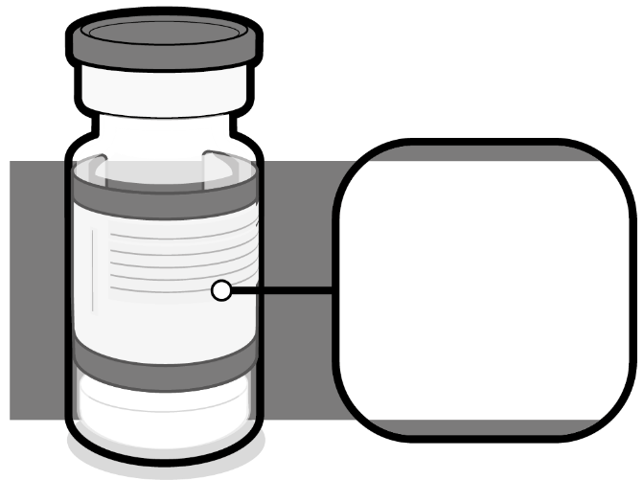  Комирнати  /Омикрон BA.4-5  Сұйылтуға болмайды  Сұр қақпақ | - Құтыда сұр түсті пластик қақпақ бар екенін, жапсырмада сұр түсті жиек бар екенін және ал препарат «Комирнати/Омикрон BA.4-5, инъекцияға арналған дисперсия, 15/15 мкг/доза» деп аталатынын тексеріңіз.  - Егер құтыда сұр түсті пластик қақпақ болса, жапсырмада сұр жиек бар болса, ал препарат «Комирнати, инъекцияға арналған дисперсия, 30 мкг/доза» деп аталатын болса, Осы дәрілік түрге арналған дәрілік препараттың Жалпы сипаттамасын қараңыз.  - Егер құтыда күлгін түсті пластик қақпақ болса, Комирнати, инъекция үшін дисперсияға арналған концентрат, 30 мкг/доза дәрілік препаратының жалпы сипаттамасын қараңыз.  - Егер құтыда қызғылт сары түсті пластик қақпақ болса, Комирнати, инъекция үшін дисперсияға дайындауға арналған концентрат, 10 мкг/доза дәрілік препаратының Жалпы сипаттамасын қараңыз.
КОМИРНАТИ/ОМИКРОН BA.4-5, инъекцияға арналған дисперсия, 15/15 МКГ/доза ПРЕПАРАТЫН ПАЙДАЛАНАР АЛДЫНДАҒЫ ӘРЕКЕТ (12 ЖӘНЕ ОДАН ҮЛКЕН ЖАСТАҒЫ ПАЦИЕНТТЕР)
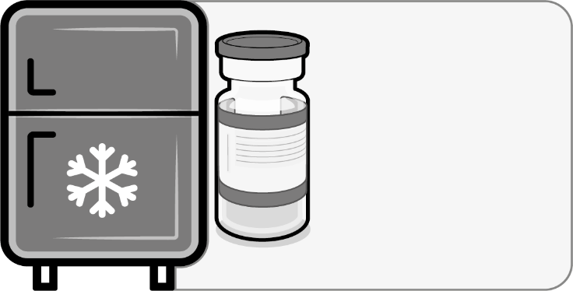  2-ден 8 °C-ге дейінгі температурада 10 аптаға дейін сақтау керек; картон қораптағы жарамдылық мерзімін жаңарту керек. | - Егер көпдозалы құты мұздатып қатырылған күйінде сақталса, оны пайдаланар алдында еріту керек. Мұздатып қатырылған құтыларды 2-ден 8 °C-ге дейінгі температурада ерітеді; 10 құтылық қаптаманы ерітуге 6 сағат керек болуы мүмкін. Пайдаланар алдында құтылардың толығымен ерігеніне көз жеткізіңіз.  - Құтыларды 2-ден 8 °C-ге дейінгі температурада сақтау жағдайына қойғаннан кейін картон қораптағы жарамдылық мерзімінің аяқталу күнін жаңарту керек.  - Ашылмаған құтыларды 2-ден 8 °C-ге дейінгі температурада 10 аптаға дейін сақтауға болады; вакцинаны жапсырмада басылған жарамдылық мерзімі аяқталғаннан кейін («EXP» сөзінен кейін) пайдалануға болмайды.  - Балама ретінде жеке мұздатып қатырылған құтыларды 30 °C-ге дейінгі температурада 30 минут ішінде ерітуге болады.  - Ашылмаған құтыны пайдаланғанға дейін 30 °C-ге дейінгі температурада 12 сағатқа дейін сақтауға болады. Ерітілген құтылармен бөлме жарығында жұмыс істеуге болады.
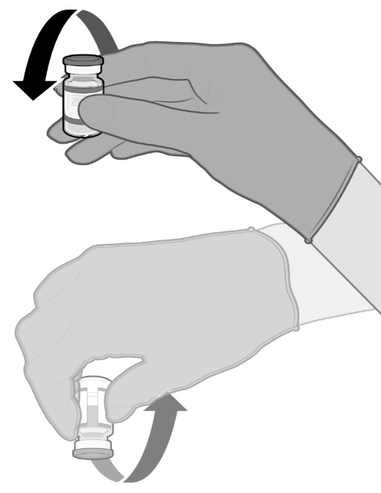  Абайлап 10 рет аударып-төңкеріңіз | - Пайдаланар алдында құтыларды 10 рет төңкере отырып, олардың ішіндегісін ақырын араластырыңыз. Сілкуге болмайды.  - Ерітілген дисперсияда араластырғанға дейін ақ немесе ақ дерлік түсті мөлдір емес аморфты бөлшектер болуы мүмкін.  - Араластырғаннан кейін вакцина көрінетін бөлшектерсіз ақ немесе ақ дерлік түсті дисперсия түрінде болуы керек. Бұл вакцинаны ішінде бөлшектері бар болса немесе оның түсі өзгерген жағдайда қолданбаңыз.
КОМИРНАТИ/ОМИКРОН BA.4-5, инъекцияға арналған дисперсия, 15/15 МКГ/доза, 0,3 МЛ-ДЕН ПРЕПАРАТЫНЫҢ ЖЕКЕ ДОЗАЛАРЫН ДАЙЫНДАУ (12 ЖӘНЕ ОДАН ҮЛКЕН ЖАСТАҒЫ АСҚАН ПАЦИЕНТТЕР)
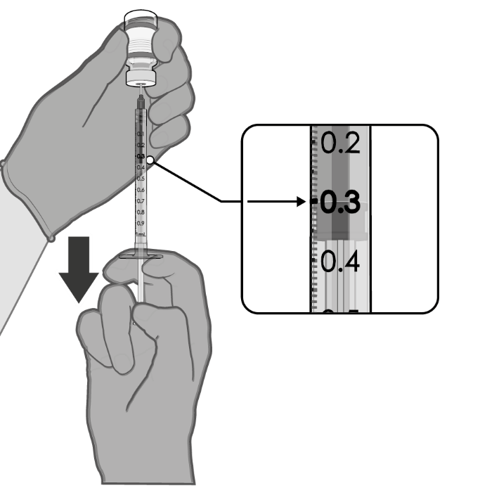  0,3 мл вакцина | - Асептикалық жағдайларда құтының тығынын бір реттік антисептикалық тампонмен тазалайды.  - 0,3 мл Комирнати/Омикрон BA.4-5 препаратын алады.  Бір құтыдан 6 дозаны алу үшін «өлі» көлемі кіші шприцтерді және (немесе) инелерді пайдалану керек. Шприцтің немесе иненің кіші «өлі» көлемі жалпы алғанда 35 мкл-ден аспауға тиіс.  Стандартты шприцтер мен инелерді пайдаланған кезде вакцинаның көлемі құтыдан алтыншы дозаны алу үшін жеткіліксіз болуы мүмкін.  - Вакцинаның әрбір дозасының көлемі 0,3 мл құрауы тиіс.  - Егер құтыда қалған вакцина мөлшері көлемі 0,3 мл толық дозаға жетпесе, онда қалған вакцинасы бар құты утилизацияланады.  - Құтыға оның тығынының тесілген күні мен уақытын жазып қойыңыз. Пайдаланылмаған вакцина құтының тығыны алғаш тесілгеннен кейін 12 сағаттан соң утилизациялануы тиіс.

Утилизация
Барлық пайдаланылмаған дәрілік препаратты немесе қалдықтарды жергілікті талаптарға сәйкес утилизациялау керек.

Согласовано
12.12.2022 09:14 Тулешов К.А.
12.12.2022 09:19 Кашкымбаева Лязят Рсымбековна
12.12.2022 09:24 Кабденов Алишер К
Подписано
12.12.2022 09:45 Байсеркин Бауыржан Сатжанович

